Schreiner MediPharm au salon Pharmapack 2023 à Paris, halle 7.2, stand D46

Double sécurité : Needle-Trap offre une nouvelle fonction de témoin de première ouverture

Oberschleissheim, le 09 janvier 2023 – Unique en son genre et déjà couronnée de succès, Needle-Trap, l’étiquette à système protecteur d’aiguille intégré de Schreiner MediPharm, spécialiste des étiquettes pharmaceutiques innovantes, se voit désormais dotée d’une tout nouvelle fonctionnalité : un scellé de sécurité spécial indique en toute fiabilité que la seringue pré-remplie a déjà été ouverte, ce qui permet d’en protéger l’intégrité jusqu’à l’utilisation finale. Cette nouvelle solution combinant protection de l’aiguille et protection du produit sera présentée pour la première fois au salon Pharmapack à Paris, stand D46, du 1er au 2 février 2023.

La sécurité de la chaîne d’approvisionnement et l’intégrité des conditionnements pharmaceutiques sont des aspects de toute importance pour les laboratoires pharmaceutiques. Si les dispositions réglementaires telles que la directive UE sur les médicaments falsifiés y contribuent déjà, elles ne s’appliquent toutefois qu’aux conditionnements secondaires. Les conditionnements primaires, comme les seringues pré-remplies, exigent quant à eux des solutions plus spéciales pour prouver une manipulation et une première ouverture. Avec son profilé plastique de blocage, l’étiquette à système protecteur d’aiguille Needle-Trap pose des défis particuliers en termes de témoin de première ouverture. En effet, il faut tenir compte tant sur la facilité d’industrialisation dans la production pharmaceutique que sur la simplicité d’utilisation par l’utilisateur final.

Les experts de Schreiner MediPharm ont perfectionné Needle-Trap en l’équipant également d’un tout nouveau scellé de fermeture, intégré dans l’étiquette à système protecteur d’aiguille, dont la languette se termine sur le capuchon de la seringue. Avant l’injection, pas de changement, on commence par relever le protège-aiguille plastique sur le côté. Lors du retrait du capuchon, le scellé intégré à l’étiquette se détache automatiquement par une perforation, indiquant ainsi la première ouverture de manière irréversible. Des perforations de sécurité spéciales empêchent que le scellé soit retiré sans que l'on s'en aperçoive. La solution peut être également complétée avec des éléments d’authentification ouvertes, comme une guilloche, ou encore des éléments de sécurité cachés, pour vérifier l’authenticité.

Grâce à la nouvelle fonctionnalité de Needle-Trap, les laboratoires pharmaceutiques disposent d’une solution à la fois multifonctionnelle et économique qui combine protection du personnel médical contre le risque de piqûre d’aiguille et témoin de première ouverture pour assurer l’intégrité de la seringue pré-remplie au niveau unitaire. La sécurité du produit et du patient s’en trouve accrue. En outre, cette nouvelle variante de Needle-Trap s’intègre facilement aux processus d’industrialisation existant dans la production pharmaceutique. Le personnel médical profite d’un système protecteur d’aiguille efficace et sûr, ainsi que d’un témoin pratique de première ouverture irréversible et visible au premier coup d’œil.

++++
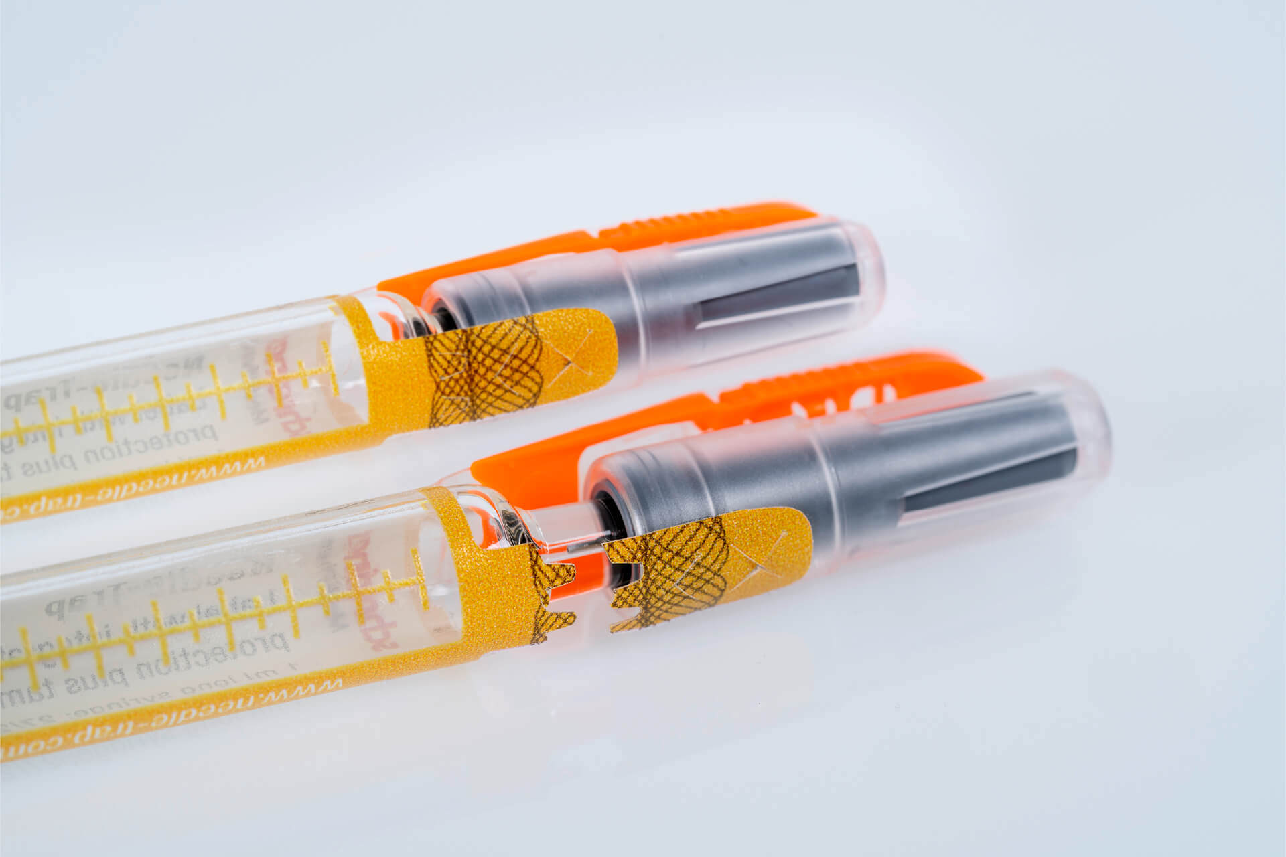
Photo : smp_needle-trap_integrity1.jpg
Légende photo : Le scellé de sécurité intégré au système protecteur d’aiguille indique en toute fiabilité que la seringue pré-remplie a déjà été ouverte.

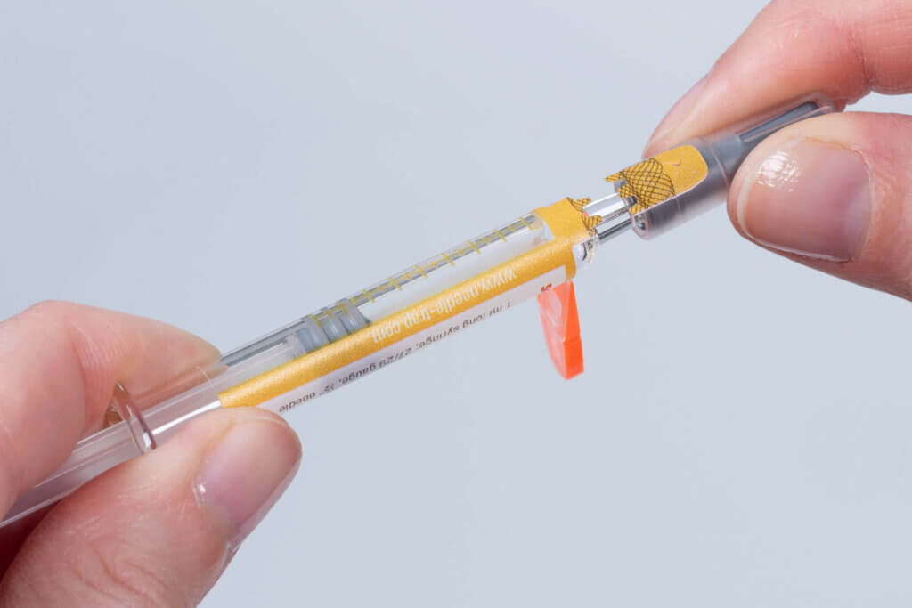
Photo : smp_needle-trap_integrity2.jpg
Légende photo : Double sécurité : Needle-Trap avec témoin de première ouverture combine protection de l’aiguille et protection du produit.

++++
Pour toutes questions, veuillez contacter :
Iris Cuntze, Communication produits
Téléphone +49 89 31584-5517, iris.cuntze@schreiner-group.com

À propos de Schreiner MediPharm
Schreiner MediPharm, une division de Schreiner Group GmbH & Co. KG dont le siège est à Oberschleissheim près de Munich, est une entreprise leader dans la conception et la fabrication d’étiquettes spéciales, à la fois multifonctionnelles et novatrices, ainsi que de solutions de marquage apportant des plus-values aux secteurs pharmaceutique et médical. Disposant d’une grande compétence en termes de solutions et d’un savoir-faire spécialisé, Schreiner MediPharm est à la fois partenaire de développement performant et fournisseur de qualité et de confiance au service des plus grands noms de l’industrie pharmaceutique mondiale.

Schreiner MediPharm,
une division de
Schreiner Group GmbH & Co. KG
Bruckmannring 22
85764 Oberschleissheim, Allemagne
Tél. +49 89 31584-5400
Fax +49 89 31584-5422
info@schreiner-medipharm.com
www.schreiner-medipharm.com

